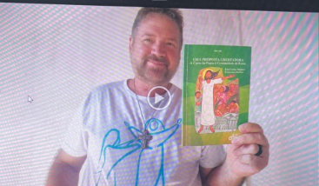
EMERSON SBARDELOTTI
DOSSIER TEOLOGÍA DE LA LIBERACIÓN
LA ESPERANZA NO DECEPCIONA
Una propuesta libertadora carta de Pablo a la comunidad de Roma
CEBI – Carlos Mesters y Francisco Orifino
https://www.youtube.com/watch?v=ClN6vkr_tkU

